**MyReminder**

*[ APP DE APOYO PARA ORGANIZACIÓN Y GESTIÓN DE TAREAS ]*

***1º DAM***

***PROYECTO INTEGRADO CREACOOP***

Alex Blasco Dos Santos

Antoni Dolz Vives

Borja Gómez Ruiz

Darío Rivadeneira Buendía

**Pau Quiles Verdú**

**ÍNDICE**

* Resumen del proyecto
* Justificación y objetivos del proyecto
* Desarrollo del proyecto
* Análisis del mercado y posible modelo de negocio
* Metodologías utilizadas
* Descripción de los componentes de la aplicación
  + Mockups realizados previo al desarrollo del proyecto
  + Patrón de diseño Software utilizado
  + Diagrama de clases
  + Diagramas de comportamiento
  + Requisitos funcionales
  + Requisitos No funcionales
* Resultados obtenidos
* Conclusiones
* Líneas futuras de trabajo
* Bibliografía

**ÍNDICE DE FIGURAS**

* Figura 1

**RESUMEN DEL PROYECTO**

La aplicación MyReminder es una aplicación de escritorio donde los usuarios podrán organizarse efectivamente, asignando tareas y eventos a diferentes módulos personalizables; visualizar sus tareas y eventos pendientes en un calendario; y recibir ayuda por parte de la aplicación, mediante el sistema de prioridades y notificaciones, para organizar mejor el tiempo.

**JUSTIFICACIÓN Y OBJETIVOS DEL PROYECTO**

El objetivo de crear MyReminder nace con el objetivo de solucionar problemas de organización de tareas y eventos, sobre todo en el ámbito estudiantil.

La aplicación se dirige a un público muy amplio y, aunque los estudiantes serán los que podrán sacar más uso de sus funcionalidades, profesores, trabajadores y cualquier tipo de organizador de eventos podrá hacer uso ésta.

Se pretende mejorar la efectividad, puntualidad y resultados de los usuarios, otorgándoles una mayor tranquilidad en el día a día respecto a sus obligaciones.

**DESARROLLO DEL PROYECTO**

1. ANÁLISIS DEL MERCADO Y POSIBLE MODELO DE NEGOCIO:

* ¿Qué propuestas similares hay?

*Todoist

*Asana

*Scoro

*MeisterTask

* ¿Cuál es el valor añadido de nuestra propuesta?
* ¿Cómo se podría explotar?

1. METODOLOGÍAS UTILIZADAS:

* Metodología Scrum:

1. DESCRIPCIÓN DE LOS COMPONENTES DE LA APLICACIÓN:
2. Mockups realizados previo al desarrollo del proyecto

Calendario de la aplicación

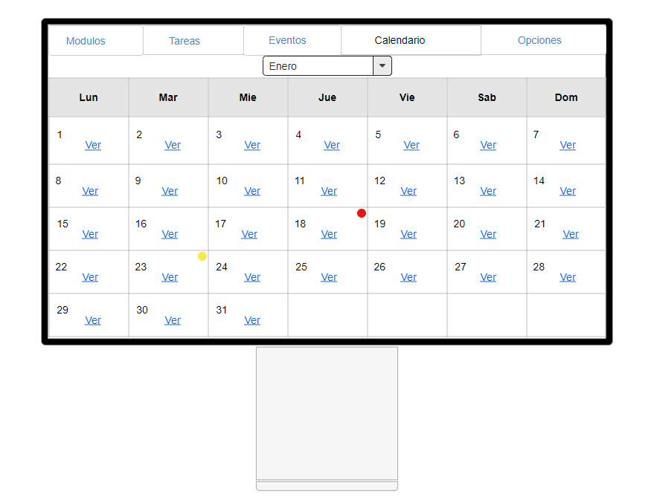

Módulos de la aplicación

Opciones de la aplicación

Tareas de la aplicación

1. Patrón de diseño Software utilizado
2. Diagrama de clases
3. Diagramas de comportamiento
4. Requisitos funcionales
5. Requisitos no funcionales
6. Etc.
7. RESULTADOS OBTENIDOS:

**CONCLUSIONES**

**LÍNEAS FUTURAS DEL TRABAJO**

**BIBLIOGRAFÍA**